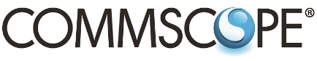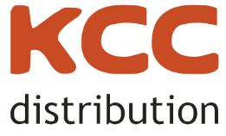

Конференция 23.11.17

KCC Present DAY
РЕШЕНИЯ COMMSCOPE В СОВРЕМЕННЫХ
ЗДАНИЯХ И ЦОД

О чем: Последние тенденции в стандартизации. Архитектура инфраструктуры ЦОД

Дата и время проведения:
23 ноября 2017 года, четверг.

Программа мероприятия

09 ³⁰ | Регистрация, кофе
10 ⁰⁰ | Вступление  Байжуманов Бахыт  - Презентация компании Commscope  - История бренда
10 ²⁰ | Техническая секция  Рене Трош  Решения Enterprice
11 ²⁰ –  11 ³⁵ | Кофе-брейк
11 ³⁵ | Алексей Пахомов  - Решения ЦОД  - Новые стандарты
12 ³⁵ | KCC Distribution  - Несколько слов о компании
13 ⁰⁰ –  14 ⁰⁰ | Ланч
14 ⁰⁰ –  14 ³⁰ | Практическая секция  ЦОД – разбор решений 4-5
14 ³⁰ –  15 ⁰⁰ | Вопросы-ответы
15 ⁰⁰ –  15 ³⁰ | Соревнование с инструментом SL-Tool

Адрес:
г. Алматы, Отель Shera Park Inn, ул. Хаджимукана, 49

Каждому участнику предоставляется комплект каталогов.

Для получения дополнительной информации просим Вас обращаться
к Островерховой Екатерине
тел. +7 (727) 2 379 111 (вн. 212); eo@kcc.kz

ЖДЕМ ВАС!
С уважением, Команда KCC Distribution и Commscope!

